# WebMacroMech

## Допомога по вирішенню задач

Треба обрати задачу зі списку (8), прочитати умову на панелі (7), вирішити задачу і знайти відповідь, ввести відповідь в поле вводу під умовою або встановити параметри сцени згідно до знайденої відповіді і натиснути кнопку *Check* на панелі умови. Якщо відповідь вірна, фон сцени забарвиться зеленим. Якщо відповідь невірна, треба шукати інше рішення.

Коли в умові задачі даних недостатньо, їх можна отримати з параметрів сцени. Щоб побачити параметри елемента сцени, треба обрати його, клацнувши мишею. Параметри обраного елемента з’являться на панелі параметрів (9), де їх можна не тільки бачити, а і змінювати. Зміни вступають в дію після натискання кнопки *Apply* на панелі параметр

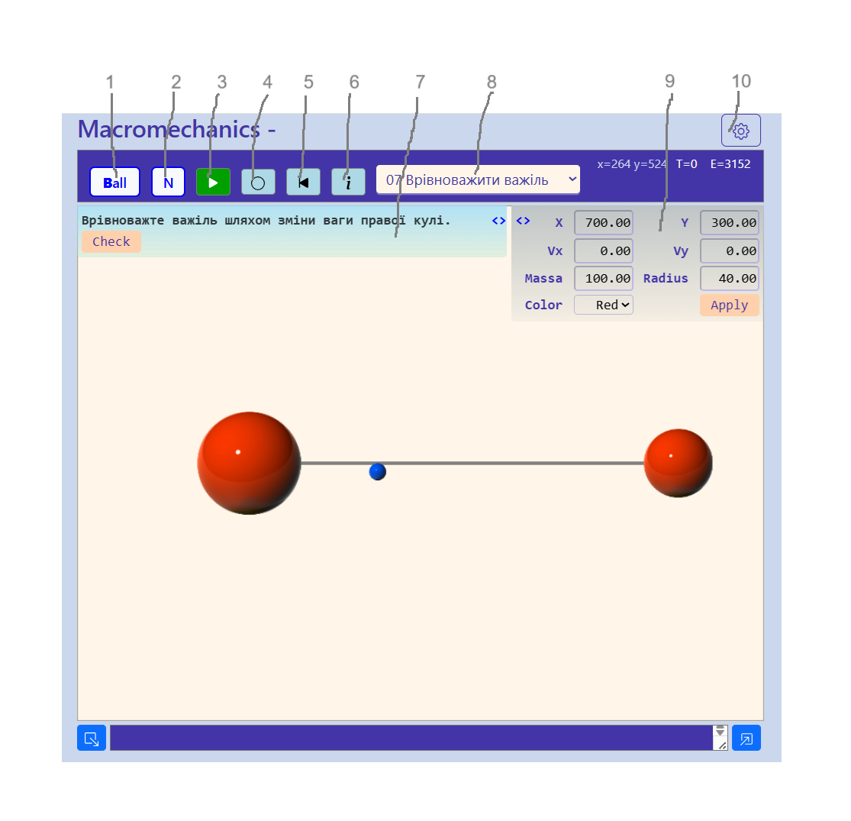

1 – кнопка перемикання режиму створення: B – кулі, L – лінії перешкод, K – перемички

2 – вмикання-вимикання відображення траєкторій куль

3 – кнопка програвання або паузи

4 – кнопка повного або схематичного відображення

5

6 – кнопка довідки

7 – панель умови задачі

8 – список задач, відкритих до вирішування

9 – панель параметрів обраного об’єкта

10 – посилання на сторінку управління задачами

## Допомога по створенню задач

Створювати задачі може лише зареєстрований користувач.

### Задачі

Задача складається з 4-х частин: назви, умови, сцени і шаблону відповіді.

Назва задачі має бути унікальною в межах застосунку.

Умова містить мету задачі і чисельні дані для її вирішення. Якщо даних в умові недостатньо, необхідну інформацію треба закласти в параметри сцени. Для того, щоб глобальні параметри були доступні при вирішенні задачі, умову задачі треба починати із зірочки «*».

Сцена є json-описом об’єкта Box, який включає колекцію куль, колекцію перешкод, колекцію перемичок, а також всі глобальні параметри.

Шаблон відповіді є або дійсним числом, або логічним виразом.

Задачі зберігаються в базі даних. Кожен зареєстрований користувач може створювати і зберігати в базі власні задачі. Щоб отримати доступ до такої можливості, треба натиснуті кнопку (10).

### Перевірка відповіді

Вирішення задачі полягає в тому, що користувач обчислює і встановлює початкові параметри сцени або знаходить якесь числове значення.

Якщо відповіддю є число, воно порівнюється в межах похибки 1% з шаблоном відповіді, який в цьому випадку також є числом.

Якщо відповіддю є налаштування параметрів сцени, шаблон відповіді є логічним виразом.

Для перевірки відповіді користувача налаштована їм сцена запускається і програється без відображення на протязі 1000 тактів дискретного часу. На кожному такті обчислюється значення логічного виразу із шаблону, і коли на якомусь такті він стає правдивим, перевірка припиняється і задача вважається вирішеною вірно. Якщо на протязі всього часу програвання вираз зостається неправдивим, задача вважається не вирішеною.

Вираз може містити змінну t – такт дискретного часу, змінні m, x, y, vx, vy, - параметри першої кулі, m1, x1 y1, vx1, vy1, - параметри другої кулі в колекції куль. Вираз пишеться мовою JS.

Наприклад, в задачі влучання кулею в баскетбольну корзину відповіддю є вираз

*t > 350 && 570 < x && x < 640 && y < 80*

Тобто, якщо в деякий момент часу після 350-го x-координата першої кулі опиниться в межах від 570 до 640, а y-координата буде менша за 80, то користувач правильно встановив параметри сцени і успішно вирішив задачу.

Відповідь у вигляді логічного виразу охоплює цілу низку можливих рішень, кожне з яких є комплексом значень параметрів.

### Сцена

Сцена складається з трьох типів об’єктів – куль, перешкод та перемички. Робота з кожним типом об’єктів відбувається у відповідному режимі редактора сцен, режими перемикаються кнопкою (1).

Кулі і перешкоди додаються за допомогою миші. Перемички між двома кулями створюються двома послідовним кліками по кулям, які з’єднуються перемичкою.

В кожному з режимів редактору один з об’єктів може бути обраним. Параметри обраного об’єкту відображуються на панелі параметрів і можуть бути змінені користувачем. Щоб зміни вступили в силу, користувач має натиснути кнопку «Apply» на панелі параметрів. Положення і швидкість кулі можна також змінювати за допомогою миші.

Щоб видалити будь-який об’єкт зі сцени, треба обрати його і натиснути клавішу Del.

### Програвання сцен

Коли сцена створена, можна запустити модельний час кнопкою (3) і спостерігати сцену в динаміці. В будь-який момент модельний час можна зупинити, щоб дослідити поточні параметри об’єктів. Можна програвати сцену по крокам із зупинкою після кожного такту модельного часу (клавіша з літерою «S»).

### Параметри моделі

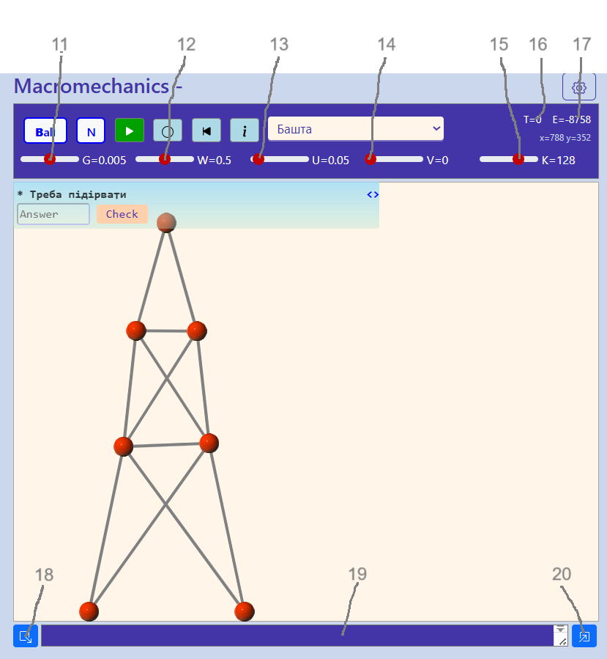

11 – g

12 – коефіцієнт втрати енергії при стиканні куль W. W = 0 означає, що втрат енергії немає, W = 0.5 означає, що при лобовому стиканні кулі з перешкодою її кінетична енергія зменшиться вдвічі. Якщо стикання не лобове, зменшення стосується лише тангенціальної складової швидкості. Якщо дві кулі стикаються між собою, енергію втрачають обидві кулі.

13 – коефіцієнт втрати енергії при деформації перемичок U. Деформація полягає в розтягуванні або стисканні перемички. Зауважимо, що кількість актів деформації перемички набагато більша, ніж стикань куль, тому значення U варто обирати ближче до нуля, ніж значення W.

14 – в’язкість повітря V. З-за опору повітря куля також може втрачати енергію. При повільному руху куль сила спротиву пропорційна радіусу і швидкості кулі. V = 0 означає, що спротиву повітря немає.

15 – модуль пружності матеріалу куль K. Від нього залежить розмір деформації при стиканні, яка підкоряється формулі  *.* Зменшення модуля пружності призводить до збільшення деформацій і це підвищує точність розрахунків. Втім, занадто великі деформації призводять до руйнації моделі.

16 – покажчик дискретного часу T.

17 – загальна енергія сцени E.

18 – кнопка збереження поточної сцени.

19 – збережена сцена в форматі JSON.

20 – кнопка відтворення збереженої сцени.

### Управління задачами

Кнопка (10) відкриває сторінку розробника задач. На ній він може додавати, редагувати і видаляти будь-яку зі своїх задач.

Також можна відкривати і приховувати задачі, лише відкриті задачі будуть доступні для вирішення.